Міністерство освіти і науки України
Донецький національний університет імені Василя Стуса
Факультет інформаційних і прикладних технологій

Кафедра інформаційних технологій

ЗВІТ

З лабораторної роботи №1
дисципліни «Комп'ютерно-математичне моделювання»
на тему: «Побудова моделі цифрового двійника технічного об’єкта та інтеграція з алгоритмами ШІ»

Виконав: Молодченко Дмитро Вікторович,
122 КН, студент 4 курсу, 1 потоку, групи Б

Перевірив: Ніколюк Петро Карпович,
професор кафедри
інформаційних технологій

Вінниця 2025
Мета: Ознайомитися з поняттям «цифровий двійник» та типовою архітектурою цифрових двійників технічних об’єктів. Інтегрувати алгоритм ШІ для аналізу стану об’єкта, а саме: виявлення аномалій, оцінка ризиків, та формування рекомендацій. Реалізувати наочну демострацію стану двійника за допомогою реалістичного та динамічного режимів.

Цифровий двійник – це комп’ютерна модель, яка відображає поточний стан реального технічного об’єкта. Вона здатна отримувати дані від логів та телеметрії, прогнозувати поведінку об’єкта та надавати рекомендації чи автоматично керувати системою. ШІ складова моделі включає оцінку ризику, виявлення аномалій, маштабування.
Об’єкт моделювання: серверний вузол
Доступна телеметрія: CPU%, RAM%, Disk%, Net in/out Mb/s, Connections, Err/min, Temp C, IOPs (дискові операції)
Серверу для стабільної роботи треба маштабуватися (додавати нові екземпляри наприклад бази даних та інших сервісів) після досягнення кртичних значень кількості підключень тобто певний сценарій вимагає свого набору дій. Автоскейлер аналізує ризик на кожній ітерації та пропонує скільки додати чи відняти реплік за високого попиту чи простою системи. За надання метрик користування (Connections, Net in/out, Err/min) відповідає генератор навантажень, який може працювати у нормальному (реалістичному) стані або у динамічному (більше випадковості, що дозволяє системі поводитись непередбачувано та різко змінюватись).
Виявлення аномалій у даній моделі працює наступним чином: якщо попит не відповідає кількості відповідей системи, якщо err/min росте навіть при низькому використанні CPU, якщо є різкий приріст Connections/net/err, що може свідчити наприклад про DDoS атаку чи збій в системі.

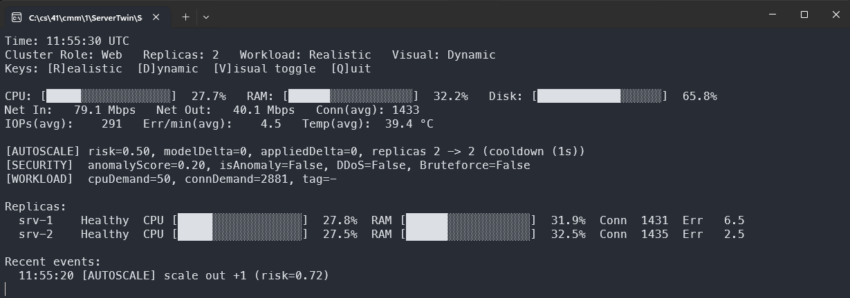

Висновки
У лабораторній роботі реалізовано комп’ютерну модель цифрового двійника технічного об’єкта (сервер/кластер), визначено набір метрик стану та побудовано цикл дискретного оновлення. Інтегровано елементи ШІ у вигляді оцінки ризику та спрощеного виявлення аномалій, а також реалізовано керуючий механізм автоскейлінгу з обмеженнями (min/max, cooldown). Для спостереження за станом двійника створено два режими візуалізації: реалістичний і динамічний, що забезпечують зручний моніторинг метрик, рішень моделі та подій.

